Убедимся, что Go-сервер работает
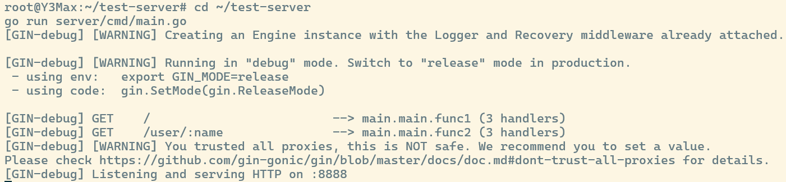
- Go-сервер запущен, слушает порт 8888
Проверка запуска контейнеров Safeline
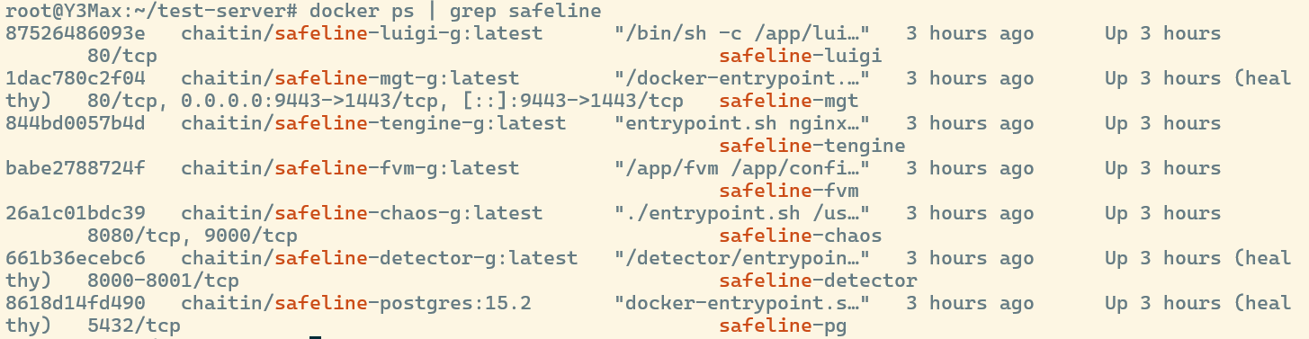
- Все контейнеры SafeLine работают (статус Up)
Далее добавляем созданный нами ранее сервер в safeline, домен оставляем пустым, обращаемся к серверу по IP-адресу и порт, на котором работает сервер

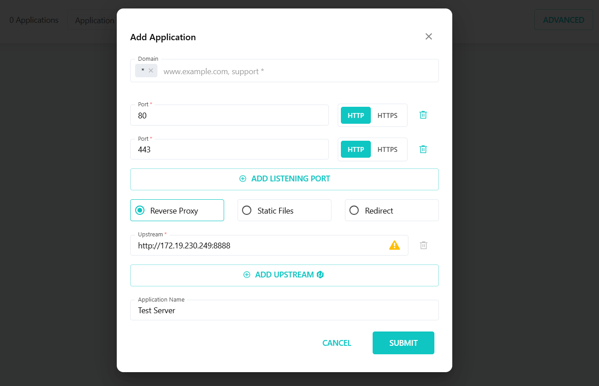
- Интерфейс добавления приложения (сайта) в SafeLine
Проверим доступность через WAF
- SafeLine успешно проксирует запросы на Go-сервер, получен корректный JSON-ответ

Демонстрация атак
Для каждого типа атаки мы сначала отправим запрос напрямую на сервер (без WAF), покажем, что запрос проходит, затем отправим тот же запрос через WAF и покажем блокировку. После этого зафиксируем логи SafeLine.

- SQL-инъекция
- Прямой запрос (без WAF)

- SQL-инъекция – успешное выполнение запроса напрямую к серверу
- Запрос через WAF
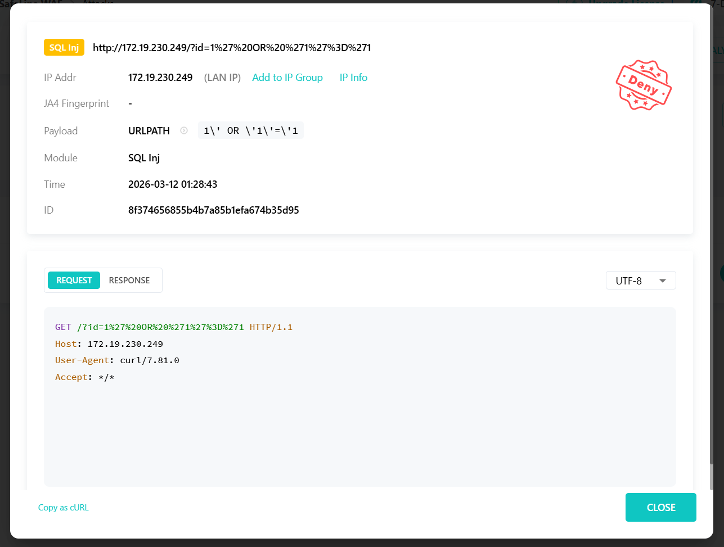
- SafeLine сработал правильно и заблокировал атаку
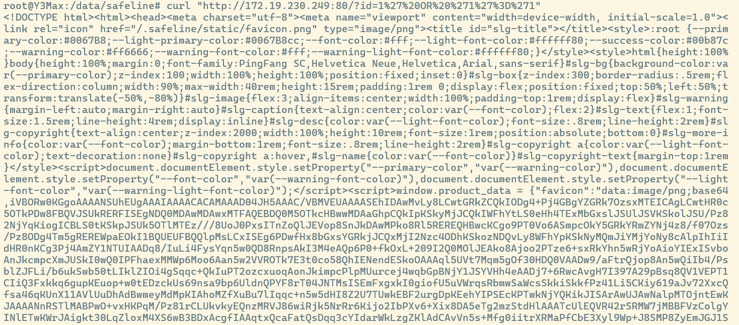
- Сообщение в терминале от SafeLine
- Проверим XSS-атаку
- Прямой запрос (без WAF)
- XSS-атака напрямую на сервер (без защиты)
- Запрос через WAF
- Отправленный запрос
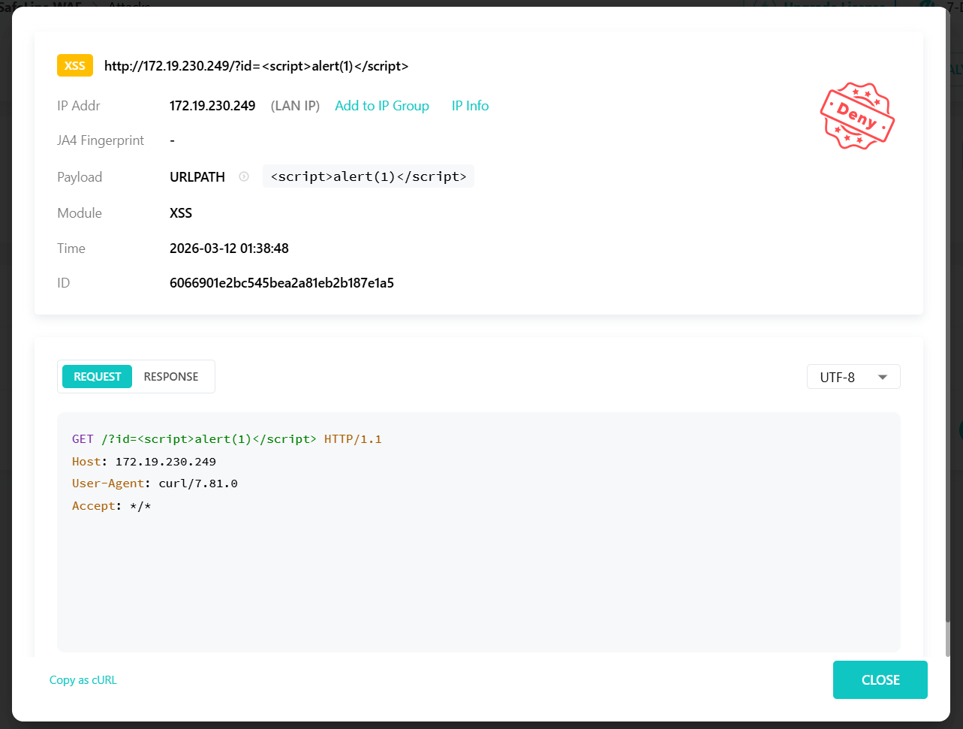
- SafeLine определил XSS-атаку
- Проверим Path Traversal
- Прямой запрос (без WAF)

- Path Traversal напрямую на сервер (без защиты)
- Запрос через WAF
- Отправленный запрос
Судя по скриншоту, SafeLine классифицировал атаку как File Include (включение файла), хотя по сути это Path Traversal (обход пути). В терминологии WAF такие атаки часто объединяют, так как обе направлены на чтение локальных файлов через манипуляции с путями.
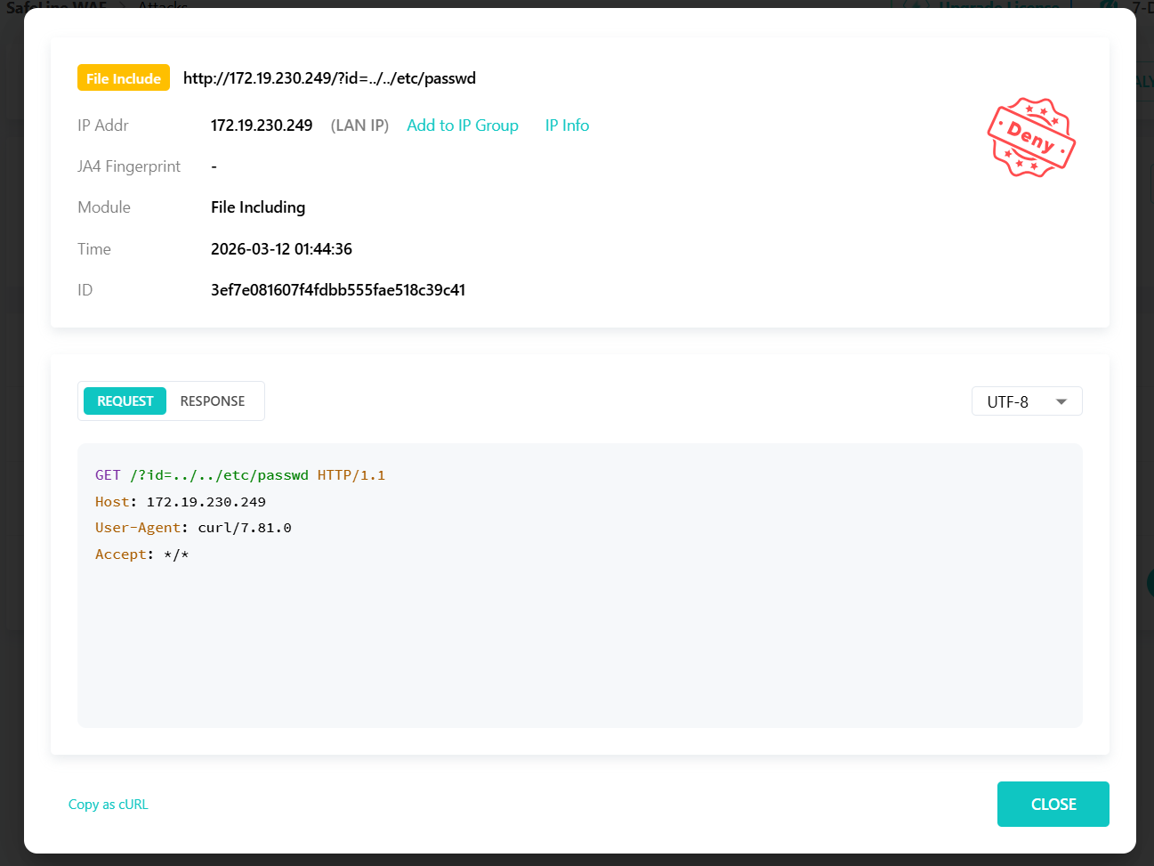
- Атака Path Traversal была успешно остановлена
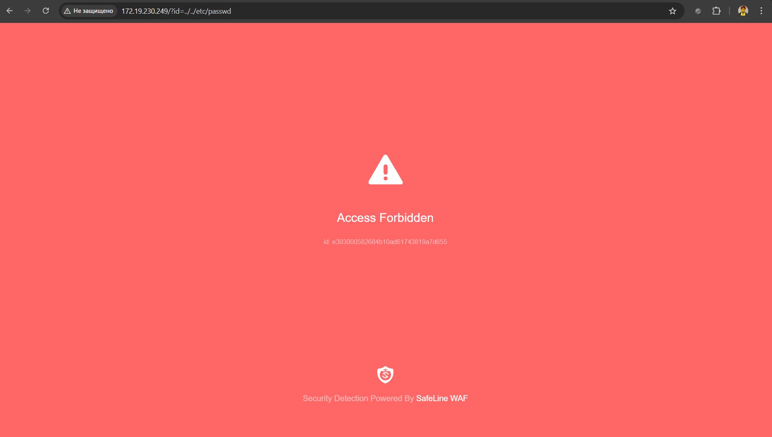
- Страница Access Forbidden
В ходе тестирования было зафиксировано три попытки атак: SQL-инъекция, XSS и Path Traversal. Все они были успешно заблокированы SafeLine. В логах (рис. ...) видно, что для SQL-инъекции сработало правило «SQL Injection Detected», для XSS — «XSS Attack», для Path Traversal — «File Include». IP-адрес атакующего — 172.19.230.249 (локальный). Временные метки совпадают с моментами отправки запросов.

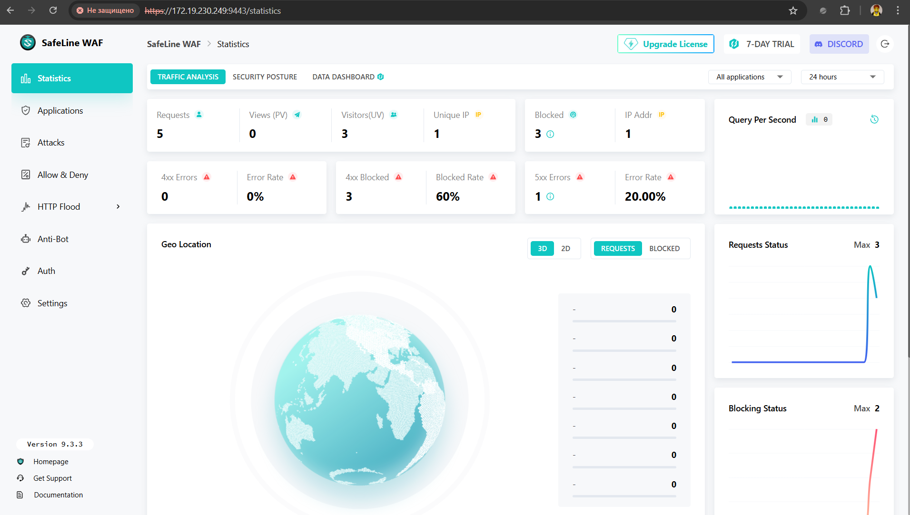
- Дашборд SafeLine после тестирования атак
Таким образом, SafeLine эффективно обнаруживает и блокирует различные типы веб-атак, включая SQL-инъекции, межсайтовый скриптинг и обход пути. Логи предоставляют детальную информацию о каждом инциденте, что упрощает анализ и реагирование.

